Головна / Фото / Грандіозний проект оглядової вежі в Дубаї (фото)

Грандіозний проект оглядової вежі в Дубаї
в Фото 04.05.2016 1,850 пер.

Мабуть, для архітекторів Дубаї є містом мрії, адже там вони можуть реалізовувати свої найсміливіші і грандіозні проекти. Незабаром в тому еміраті з’явиться оглядова вежа, яка стане однієї з найвищих будівель в світі. Вона ознаменує собою гармонійне злиття ісламських традицій і сучасних технологій.

Проект оглядової вежі від архітектора Сантьяго Калатраві

Відносно недавно в рамках забудови нового району Дубая Dubai Creek Harbour був проведений закритий конкурс на кращий проект оглядової вежі. Переможцем серед 6 претендентів став іспанський архітектор Сантьяго Калатрава (Santiago Calatrava). Назва і висота проекту поки не розголошуються, але архітектор вже представив комп’ютерну візуалізацію майбутньої споруди.

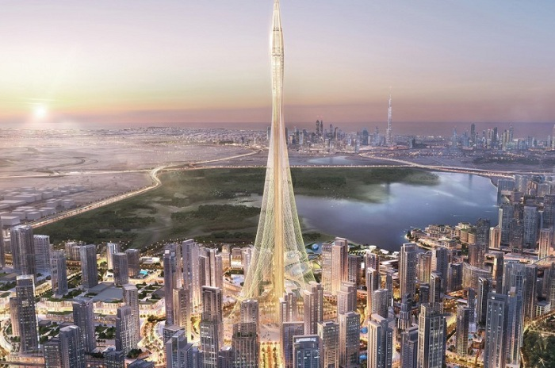
Оглядова башта у Дубаї стане однією з найвищих будівель в світі

Вежа стане однією з найвищих будівель в світі. Як зазначає автор проекту, працюючи над її обрисами, він надихався особливостями ісламської архітектури, зокрема, мінаретів. Вершина будинку нагадає за формою бутон лілії. Там обладнають 10 оглядових майданчиків, три з яких будуть доступні всім бажаючим.
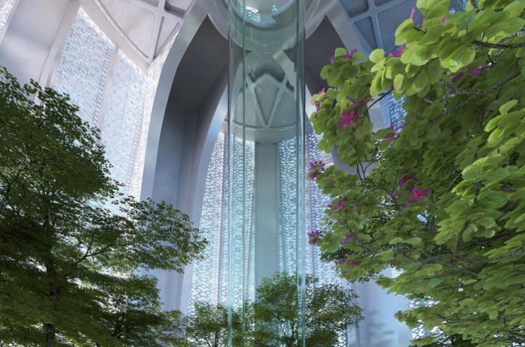
Оглядова башта у Дубаї. Проект

Ще два майданчики зможуть відвідувати тільки VIP-персони. Очікується, що в тому просторі архітектор і дизайнери спробують відтворити одне з семи чудес світу — висячі сади Семіраміди. Крім усього іншого, у вежі розташуються офісні площі, конференц-зали, мережа кафе і ресторанів, а також громадські простори.

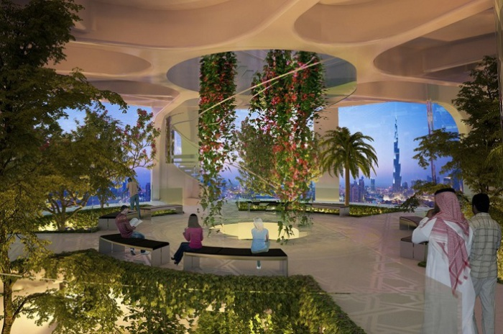
У вежі з’являться висячі сади
Крім зовнішньої оригінальності, вежа буде буквально «напхана» суперсучасними технологіями, що забезпечують її оптимальне функціонування. Системи охолодження і затінення забезпечать температурний контроль в будівлі, система збору дощової води дозволить використовувати її для внутрішніх потреб.
Очікується, що будівництво почнеться в найближчі місяці.

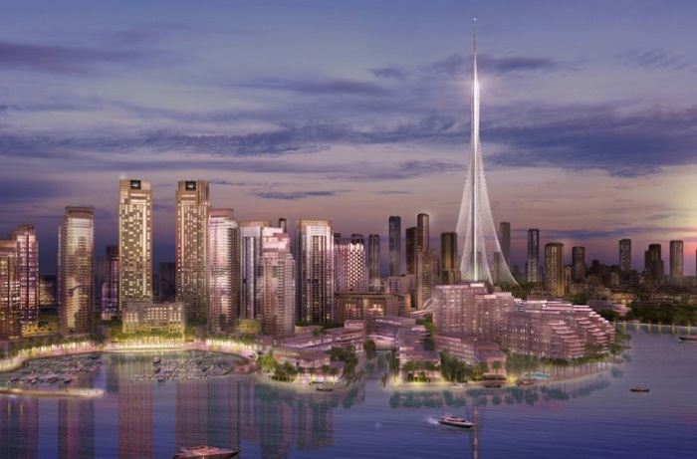
Оглядова башта у Дубаї. Проект

#Дубаї #Калатрава #архітектура #проекти #сучасність

